МИНИСТЕРСТВО НАУКИ И ВЫСШЕГО ОБРАЗОВАНИЯ РОССИЙСКОЙ ФЕДЕРАЦИИ
федеральное государственное АВТОНОМНОЕ образовательное учреждение высшего образования
«Национальный исследовательский ядерный университет «МИФИ»
Технологический институт –
филиал федерального государственного автономного образовательного учреждения высшего образования «Национальный исследовательский ядерный университет «МИФИ»
(ТИ НИЯУ МИФИ)

Кафедра информационных технологий и прикладной математики

ВЫПУСКНАЯ КВАЛИФИКАЦИОННАЯ РАБОТА БАКАЛАВРА
направление подготовки 09.03.01 «Информатика и вычислительная техника»

ПОЯСНИТЕЛЬНАЯ ЗАПИСКА
Тема: | Разработка приложения «Электронный архив для механосборочного
 | цеха»
Руководитель
Инженер-  программист 2 кат. |  |  |  |  | И.В. Дегтянников
(должность) |  |  | (подпись) |  | (И.О. Фамилия)
Студент
ИВТ-42Д |  |  |  |  | А.Л. Панченков
(группа) |  |  | (подпись) |  | (И.О. Фамилия)

ВКР допущена к защите в ГЭК
Заведующий кафедрой ________________________________ Н.В. Чупракова
«19» июня 2026 г.

ВКР защищена «23» июня 2026 г.
Протокол ГЭК №_____ на оценку «____________________»
Секретарь ГЭК_________________ /Ю.А. Порохина /

г. Лесной – 2026 г.
СОДЕРЖАНИЕ
ВВЕДЕНИЕ 3
РАЗДЕЛ 1 АНАЛИЗ ПРЕДМЕТНОЙ ОБЛАСТИ 5
1.1 Анализ предметной области 5
1.2 Анализ существующего программного решения 7
1.3 Анализ требований к разрабатываемой системе 9
1.4 Анализ инструментов для проектирования и разработки 11
РАЗДЕЛ 2 РАЗРАБОТКА ПРИЛОЖЕНИЯ 16
2.1 Определение структуры базы данных 16
2.2 Миграция данных из базы данных MySQL 25
2.3 Проектирование пользовательского интерфейса 27
2.4 Реализация пользовательского интерфейса. 32
РАЗДЕЛ 3 ИСПОЛЬЗОВАНИЕ ПРИЛОЖЕНИЯ 35
3.1 Руководство пользователя 35
ЗАКЛЮЧЕНИЕ 44
СПИСОК ИСПОЛЬЗОВАННЫХ ИСТОЧНИКОВ 45
ПРИЛОЖЕНИЕ А 48
ПРИЛОЖЕНИЕ Б 49

ВВЕДЕНИЕ
ФГУП «Комбинат «Электрохимприбор» – одно из ведущих предприятий машиностроительной отрасли, в состав которого входит механосборочный цех. В цехе накоплен огромный архив технической документации, созданной за многие годы. Существующий вариант программы не соответствует нормам, сделан на платформе Microsoft и требует переноса на импортонезависимую платформу.
Для решения этих проблем руководством была выбрана операционная система Linux, что обусловлено ее надежностью, безопасностью и широким распространением на промышленном предприятие в рамках стратегии импортозамещения [14]. Приложение разрабатывается на языке Python с использованием графического фреймворка PyQt5, позволяющего создавать кроссплатформенные десктопные приложения с богатым пользовательским интерфейсом. Для хранения данных используется объектно-реляционная СУБД PostgreSQL, обеспечивающая высокую производительность, целостность данных и поддержку сложных запросов.
Объектом исследования выпускной квалификационной работы является деятельность механосборочного цеха ФГУП «Комбинат «Электрохимприбор» по работе с технической документацией.
Предметом исследования является процесс организации электронного архива документов механосборочного цеха.
Целью работы является разработка десктопного приложения «Электронный архив для механосборочного цеха», позволяющего пользователям осуществлять следующие функции:
- добавление, просмотр, редактирование и удаление метаданных документов, извещений, деталей (чертежей, технологических процессов, паспортов деталей и тд);
- привязка деталей к документам;
- привязка извещений к документам;
- полнотекстовый поиск и фильтрация;
- ведение журнала действий пользователей.
Для реализации поставленной цели необходимо решить следующие задачи проекта:
- Провести анализ предметной области существующего технического документооборота механосборочного цеха.
- Спроектировать логическую и физическую модель базы данных для хранения метаинформации о документах, извещениях, деталей.
- Разработать клиентское приложение на Python с использованием графического фреймворка PyQt5.
- Реализовать взаимодействие приложения с СУБД PostgreSQL.
- Обеспечить аудит действий пользователей такие как: кем добавлено (табельный номер пользователя) и когда добавлено (дата, когда был добавлена техническая карта документа).
- Протестировать программный продукт в среде операционной системы Linux.

РАЗДЕЛ 1 АНАЛИЗ ПРЕДМЕТНОЙ ОБЛАСТИ

1.1 Анализ предметной области
Механосборочный цех ФГУП «ЭХП» функционирует в режиме непрерывного производства, где своевременное предоставление актуальных технологических процессов, чертежей, инструктажей является критическим фактором соблюдения сроков и качества выпуска продукции [7].
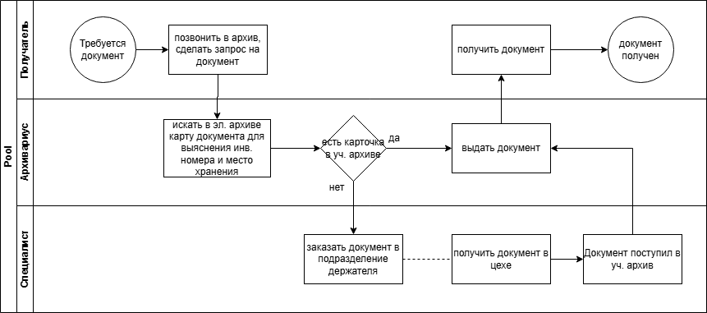
В данным момент бизнес-процесс работы с документацией в цехе сформирован, отлажен и закреплен во внутренних регламентах предприятия [5]. При разработке нового клиентского приложения электронного архива алгоритм взаимодействия пользователей с системой сохраняется без изменений. На рисунке 1.1 представлен бизнес-процесс запроса документа [6].
Рисунок 1.1 – Бизнес-процесс запроса документа
Помимо запроса существующей документации, критически важным элементом производственной деятельности является своевременная актуализация данных. Процесс добавления нового извещения об изменении, аннулирование, введение вновь технологической документации также строго регламентирован. Ответственный сотрудник получает исходное извещение и производит операции над документами. Бизнес-процесс на получение извещения смотреть в приложении Б.
На текущий момент учет, хранение и поиск технической документации, извещений об изменении, технологических процессов и данных о деталях осуществляется с помощью нынешнего программного обеспечения, архитектура которого построена на связке Microsoft Access в качестве клиентского интерфейса и среды разработки форм и СУБД MySQL в качестве сервера хранения данных. Данное решение было внедрено более двух десятилетий назад и изначально предназначалось для автоматизации рутинных операций архивариусов, инженеров-технологов и мастеров участков. Приложение обеспечивает базовый функционал: ввод метаданных, параметрический поиск, ведение журнала выдачи и управление технической документации. Однако в современных производственных реалиях и в контексте курса на технологический суверенитет данная связка демонстрирует ряд критических ограничений, рассмотрим в разделе 1.2 «Анализ существующего программного решения».
Логика бизнес-процесса, перечень ролей пользователей и набор функциональных требований остаются неизменными, что позволяет сфокусировать усилия разработки исключительно на замене технологического стека без необходимости перестройки рабочих процедур цеха или дополнительного обучения персонала.
Анализ предметной области показывает, что сохранение текущего бизнес-процесса при миграции на современный клиент-серверный стек позволит устранить технические и безопасные «узкие места», сохранив при этом устоявшиеся алгоритмы работы персонала. Централизованное хранение метаданных, параметризованный поиск, ролевая модель доступа и автоматический аудит действий станут техническим фундаментом нового клиентского приложения электронного архива, повторяющего и дополняющего функциональность решения на MS Access, но обладающего требуемыми характеристиками надежности, масштабируемости и соответствия корпоративным в соответствие с стандартам ФГУП «Комбинат «Электрохимприбор».

Анализ существующего программного решения
На текущий момент программное решение на базе MS Access с связке с MySQL было разработано в механосборочном цехе в условиях отсутствия отечественных альтернатив и наискорейшем внедрение рабочей программы для ускорения, облегчения и экономической эффективности работы архива [1]. Система функционирует в локальной сети цеха и представляет собой распределенную структуру, где Access выполняет роль тонкого клиента, отображающего данные через формы и отчеты, а MySQL выступает централизованным хранилищем таблиц и индексов. Несмотря на первоначальную эффективность в условиях ограниченного времени и скромных объемов данных, в современных производственных реалиях данная архитектура демонстрирует комплекс критических недостатков, обусловленных особенностями взаимодействия устаревшими подходами к построению информационных систем.
Рассмотрим недостатки существующего программного решения:
    - Архитектурные особенности и ограничения клиент-серверного взаимодействия. Ядром текущего решения является связка Access Forms с MySQL через ODBC-драйверы. В отличие от современных клиент-серверных приложений, где бизнес-логика вынесена на уровень сервера или реализуется в независимом middleware, в рассматриваемой системе значительная часть вычислений, валидации данных и управления состоянием интерфейса выполняется на стороне рабочего станции оператора. ODBC-мост, обеспечивающий коммуникацию между Access и MySQL, вносит дополнительную задержку при передаче запросов и выборках, что особенно заметно при работе с объемными таблицами метаданных и связанными представлениями [18]. Кроме того, возможности MySQL по обеспечению транзакций, параллельной обработке запросов и оптимизации планов выполнения не раскрываются в полной мере из-за ограничений клиентской части Access, которая не поддерживает асинхронные запросы, пулы соединений и современные протоколы сетевой безопасности.
    - Недостаточный уровень информационной безопасности. Для обеспечения цифровой безопасности в базах данных Microsoft Access применяются такие базовые инструменты, как установка пароля, создание шифрованных исполняемых файлов и разграничение прав доступа. Однако Access не разрабатывался для противостояния современным серьезным киберугрозам, и базовых функций может быть недостаточно. Это противоречит внутренним регламентам информационной безопасности ФГУП «комбината «Электрохимприбор»».
    - Проблемы интеграции и изолированности данных. Приложение на базе Access функционирует как изолированная информационная система. Оно не имеет API, не поддерживает стандарты обмена данными (REST, SOAP, XML, JSON) и не интегрируется с корпоративными системами верхнего уровня [15].
    - Эргономические и пользовательские ограничения. Интерфейс приложения разработан на основе стандартных элементов управления Access Forms без учета современных принципов UX/UI. Навигация между разделами требует многочисленных кликов, поиск документов осуществляется только по точному совпадению номера технического процесса или обозначения, отсутствуют расширенные фильтры. Отсутствие адаптивного дизайна и поддержка только ОС Windows ограничивает возможность использования системы на современных рабочих станциях, переведенных на Astra Linux.
    - Зависимость от западной экосистемы Microsoft клиентская часть и Oracle серверная часть MySQL делает дальнейшую поддержку и развитие текущего решения экономически и стратегически нецелесообразным. Лицензирование MS Office и MySQL Enterprise для государственных и атомных предприятий в текущих геополитических условиях ограничено. Интерфейс Access не обладает нативной совместимостью с отечественными операционными системами семейства Linux, которые поэтапно внедряются на предприятии в рамках политики импортозамещения. Закрытый код VBA-модулей, отсутствие официального API для интеграции с корпоративными системами верхнего уровня и прекращение долгосрочной поддержки официальной лицензии. Данная архитектура противоречит директивам Госкорпорации «Росатом» о переходе на отечественные и open-source программные решения, включенные в Единый реестр российского ПО.
Сопоставление с требованиями современного электронного архива. Анализ показал, что существующее решение на базе MS Access не удовлетворяет ключевым требованиям к промышленному электронному архиву: масштабируемости, отказоустойчивости, версионированию, интеграции с корпоративной инфраструктурой и совместимости с ОС AstraLinux. Переход на клиент-серверную архитектуру с использованием PostgreSQL как надежного хранилища метаданных, Python/PyQt5 для кроссплатформенного клиента и QtDesigner для эргономичного интерфейса позволит устранить выявленные недостатки, обеспечить соответствие стандартам информационной безопасности и реализовать принципы импортозамещения без потери функциональности.

Анализ требований к разрабатываемой системе
Разрабатываемое клиент-серверное приложение электронного архива для механосборочного цеха должно соответствовать комплексу требований, обеспечивающих надежность, безопасность, удобство эксплуатации и строгое соответствие политике импортозамещения [3]. На основании анализа предметной области, ограничений устаревшего решения на базе Microsoft Access и корпоративных стандартов информационной безопасности сформулированы функциональные, нефункциональные, архитектурные и требования к защите информации:
- Функциональность: итоговый продукт должен обеспечивать централизированное хранение метаданных, параметрический поиск, ведение журнала аудита, импорт данных из старых баз данных, интуитивно понятный графический интерфейс.
- Удобство использования: пользовательский интерфейс системы должен быть простым и интуитивно понятным, чтобы облегчить работу архивариусов и повысить их производительность.
- Надежность и безопасность: система должна быть надежной и обеспечивать сохранность данных, а также защищать от несанкционированного доступа. Итоговый продукт должен соответствовать международным стандартам и требованиям по защите данных.
- Поддержка: сетевой продукт должен обеспечивать техническую поддержку и обучение персонала механосборочного цеха, а также обновление и сопровождение сетевого продукта после его внедрения.
Экономическая эффективность: сетевой продукт должен позволять снизить затраты времени на выдачу и поиск получателю документа за счет автоматизации процессов и оптимизации времени [8].
Для конечного продукта для оптимизации заполнения технических карт для документов, извещений, деталей нужно определить следующие функциональные требования:
- Централизованное хранение метаданных технической документации (технологические процессы, извещения об изменениях документов, технологические карты, инструкции) с привязкой к физическим файлам в локальном защищенном хранилище.
- Параметрический поиск по ключевым атрибутам: номер технологического процесса, дата документа, обозначение, ремарка, кем был добавлен документ.
- Автоматизированное ведение журнала аудита с фиксацией всех операций: кем и когда добавлен документ, когда документ был аннулировав, передан на рабочее место, введен вновь, кем и когда добавлено извещение, деталь.
- Импорт исторических данных из существующих баз данных системы MS Access с автоматической валидацией типов данных, устранением дубликатов и стандартизацией форматов дат и номеров.
- Интуитивный графический интерфейс, разработанный в QtDesigner и реализованный на PyQt5, обеспечивающий навигацию без глубоких технических знаний и поддерживающий корпоративную цветовую палитру.
- Защита данных: обеспечить надежным фундамент для дальнейшего внедрения различных мер безопасности и конфиденциальности, установленных на промышленном предприятие «ЭХП».
- Техническая поддержка: обеспечение технической поддержки и обновлений системы, а также обучения пользователей ее использованию.
Эти функциональные требования помогут обеспечить эффективность и безопасность итогового продукта для оптимизации введения архива и упростить процесс работы архивариусов [11].
Функции запрашиваемого продукта и детальные требования указаны в Техническом задании.

Анализ инструментов для проектирования и разработки
При разработке клиентского приложения «Электронный архив» для автоматизации учета документации, извещений и деталей в механосборочном цехе был выбран современный технологический стек, включающий язык программирования Python, фреймворк PyQt5, систему управления базами данных PostgreSQL и инструмент визуального проектирования QtDesigner. Выбор данных инструментов обусловлен рядом технических и экономических преимуществ:
Существует несколько причин, почему стоит разрабатывать приложение с использованием клиент-серверной архитектуры и десктопного интерфейса на базе PyQt:
- Производительность и отзывчивость интерфейса: Десктопные приложения на PyQt обеспечивают высокую скорость работы интерфейса, так как не зависят от производительности браузера и сетевых задержек. Это особенно важно при работе с большими объемами данных и сложными формами ввода, характерными для электронного архива технической документации.
- Интеграция с операционной системой: Приложения на PyQt имеют прямой доступ к файловой системе, принтерам и другим ресурсам операционной системы, что упрощает реализацию функций печати документов, экспорта данных и работы с локальными файлами архива.
- Стабильность и надежность: Клиентские приложения обеспечивают более стабильную работу по сравнению с веб-приложениями, так как не зависят от состояния браузера, кэша и сетевых соединений. Это критически важно для производственных подразделений, где требуется непрерывный доступ к документации.
- Безопасность данных: Локальное развертывание клиентского приложения в сочетании с централизованной базой данных PostgreSQL позволяет реализовать в дальнейшем многоуровневую систему защиты информации, соответствующую требованиям информационной безопасности предприятий атомной отрасли.
Существует множество инструментов и методов проектирования клиентских приложений. При разработке приложения были применены:
1. Методология Agile:
Agile — это методология разработки программного обеспечения, которая основывается на гибком и итеративном подходе [9]. Она позволяет командам разработчиков быстро адаптироваться к изменениям требований и предоставлять регулярные обновления для обратной связи от пользователей. В частности, были применены принципы Scrum (методология Agile, которая используется для управления проектами. Она позволяет разработчикам продукта оптимизировать свой процесс работы и улучшить качество продукта).
2. Прототипирование:
Прототипирование – это создание первой версии приложения, которая может существовать в виде чернового варианта пользовательского интерфейса, диаграммы использования и других элементов приложения. Он позволяет уточнять функциональность и потребности пользователей.
Для реализации клиентской части электронного архива был выбран следующий технологический стек:
- Язык программирования Python 3.9:
Python — высокоуровневый язык программирования общего назначения с динамической типизацией и автоматическим управлением памятью [10]. Выбор Python обусловлен:
1.1 Простотой изучения и использования, что сокращает время разработки;
1.2 Богатой экосистемой библиотек для работы с базами данных, сетевыми протоколами и обработки данных;
1.3 Кроссплатформенностью и совместимостью с различными операционными системами;
1.4 Поддержкой объектно-ориентированного и функционального программирования;
1.5 Активным сообществом разработчиков и обширной документацией.
- Фреймворк PyQt5:
PyQt5 — это набор привязок Python для фреймворка Qt, который является мощным инструментом для создания кроссплатформенных приложений с графическим интерфейсом [20]. Преимущества PyQt5:
2.1 Включает готовые виджеты для создания сложных пользовательских интерфейсов (таблицы, формы ввода, кнопки и т.д);
2.2 Поддерживает механизм сигналов и слотов для реализации реактивного программирования;
2.3 Предоставляет инструменты для работы с многопоточностью, что важно для поддержания отзывчивости интерфейса при выполнении длительных операций;
2.4 Поддерживает стилизацию интерфейса через таблицы стилей QSS, аналогичные CSS.
- QtDesigner:
QtDesigner — визуальный редактор интерфейсов, входящий в состав фреймворка Qt. Он позволяет:
3.1 Создавать пользовательские интерфейсы методом drag-and-drop без написания кода;
3.2 Быстро прототипировать и тестировать различные варианты расположения элементов управления;
3.3 Экспортировать созданные интерфейсы в файлы формата .ui, которые затем конвертируются в Python-код с помощью утилиты pyuic5;
3.4 Разделять разработку интерфейса и бизнес-логики приложения, что упрощает поддержку и модификацию кода;
3.5 Использовать готовые шаблоны диалогов и виджетов, ускоряя процесс разработки.
- СУБД PostgreSQL:
PostgreSQL — мощная объектно-реляционная система управления базами данных с открытым исходным кодом [12]. Выбор PostgreSQL для хранения данных электронного архива обусловлен:
4.1 Надежностью и устойчивостью к сбоям, поддержкой ACID-транзакций;
4.2 Поддержкой сложных запросов, хранимых процедур, триггеров и представлений;
4.3 Возможностью хранения больших объемов данных и эффективной индексацией;
4.4 Поддержкой внешних ключей для обеспечения ссылочной целостности данных;
4.5 Встроенными механизмами резервного копирования и восстановления;
4.6 Поддержкой ролевой модели доступа и разграничения прав пользователей;
4.7 Совместимостью с различными языками программирования, включая Python;
4.8 Бесплатной лицензией, что соответствует политике импортозамещения.
- Библиотека psycopg2:
psycopg2 — адаптер PostgreSQL для Python, который обеспечивает:
5.1 Эффективное взаимодействие между Python-приложением и базой данных PostgreSQL;
5.2 Поддержку как синхронного, так и асинхронного доступа к базе данных;
5.3 Защиту от SQL-инъекций через параметризованные запросы; поддержку сложных типов данных PostgreSQL (массивы, JSON) [19].
Выбор современного технологического стека Python, PyQt5, PostgreSQL обусловлен необходимостью обеспечения долгосрочной сопровождаемостью программного продукта. После завершения разработки и передачи исходного кода механосборочному цеху техническая поддержка и дальнейшее развитие приложения могут осуществляться как силами автора проекта, так и собственными ИТ-специалистами предприятия. Открытая архитектура решения, использование широко распространенных инструментов с открытым исходным кодом и подробная техническая документация минимизируют зависимость от конкретного разработчика и обеспечивают преемственность при передаче сопровождения.

РАЗДЕЛ 2 РАЗРАБОТКА ПРИЛОЖЕНИЯ

2.1 Определение структуры базы данных
Структура базы данных десктопного приложения «Электронный архив» включает следующие таблицы:
Сущность copy_of_doc – таблица, содержащая данные о месте хранение копии документа, количество копий на точке хранения, даты прибытия на рабочее место документа, даты недействительности, аннулирования, перемещения документа. Сущность «copy_of_doc» содержит атрибуты представленыe в таблице 2.1.
Таблица 2.1 – Список атрибутов сущности «copy_of_doc»
Наименование атрибута | Описание атрибута
cod_id | уникальный идентификатор записи
doc_id | Уникальный идентификатор документа
numb_of_secr_list | количество секретный листов в документе
numb_of_nosecr_list | количество не секретный листов в документе
building | здание, в котором хранится копия документа
region | цех, в котором находится копия документа
numb_of_copy | количество копий на месте хранения
date_arrival_in_workshop | дата прибытия на рабочее место/цех/здание
date_arrival | время прибытия документа
date_inactive | дата, когда копия документ стал недействительным
date_relocation | дата, когда копия документа отправили на перецеховку
date_annulme | дата, когда копия документа был аннулирован
Сущность documents – это таблица, включающая в себя метаданные о документах, заголовок, обозначение, ремарка, гриф секретности, тип документа, тип ТП, номер ТП. Сущность «documents» содержит атрибуты представленыe в таблице 2.2.
Таблица 2.2 – Список атрибутов сущности «documents»
Наименование атрибута | Описание атрибута
doc_id | уникальный идентификатор документа
designation | обозначение документа
numb_tp | номер тех процесса
numb_tp0 | статический номер тех процесса
type_of_doc | тип документа
type_of_secr | гриф секретности
doc_heading | заголовок документа
type_tp | тип тех процесса
remark | ремарка
added_by_whom | (кем добавлено, табельный номер
date_added | дата добавления документа
Сущность details – таблица, которая содержит данные о деталях: обозначение, основная деталь, кем и когда добавлена деталь. Сущность «details» содержит атрибуты представленыe в таблице 2.3.
Таблица 2.3 – Список атрибутов сущности «details»
Наименование атрибута | Описание атрибута
details_id | уникальный идентификатор детали
designation | обозначение детали
main_details | (основная деталь или нет
added_by_whom | кем добавлена деталь, табельный пользователя
date_added | дата добавления детали
Сущность details_doc - таблица, содержащая данные о связи документов и деталей. Сущность «details_doc» содержит атрибуты представленыe в таблице 2.4.
Таблица 2.4 – Список атрибутов сущности «details_doc»
Наименование атрибута | Описание атрибута
doc_id | уникальный идентификатор документа
details_id | уникальный идентификатор детали
Сущность notific_doc - таблица, содержащая данные о связи документов и извещений. Сущность «notific_doc» содержит атрибуты представленыe в таблице 2.5.
Таблица 2.5 – Список атрибутов сущности «notific_doc»
Наименование атрибута | Описание атрибута
doc_id | уникальный идентификатор документа
notific_id | уникальный идентификатор извещения
Сущность notifications – таблица, включающая в себя данные о дате прибытия и регистрации извещения, номер извещения, кем и когда было добавлено извещение. Сущность «notifications» содержит атрибуты представленыe в таблице 2.6.
Таблица 2.6 – Список атрибутов сущности «notifications»
Наименование атрибута | Описание атрибута
notific_id | уникальный идентификатор извещения
date_of_arrival | дата прибытия извещения
date_of_registr | дата, когда извещение было зарегистрировано в эл. архиве
numb_of_notific | номер извещения
added_by_whom | кем было добавлено извещение
date_added | когда было добавлено извещение
Сущность tech_process – таблица является справочником и содержит данные о типах тех. Процессов. Сущность «tech_process» содержит атрибуты представленыe в таблице 2.7.
Таблица 2.7 – Список атрибутов сущности «tech_process»
Наименование атрибута | Описание атрибута
tech_proc_id | уникальный идентификатор типа тех. процесса
tech_proc_designation | наименование типа тех. процесса
Сущность type_of_documents – таблица является справочником и содержит данные о типах документов. Процессов. Сущность «tech_process» содержит атрибуты представленыe в таблице 2.8.
Таблица 2.8 – Список атрибутов сущности «type_of_doc»
Наименование атрибута | Описание атрибута
tod_id | уникальный идентификатор типа документов
doc_type_numb | кодовое обозначение типа документа
decoding_numb | текстовое обозначение типа документов
Логическая схема базы данных представлена на двух рисунках 2.1 и 2.2 [9].
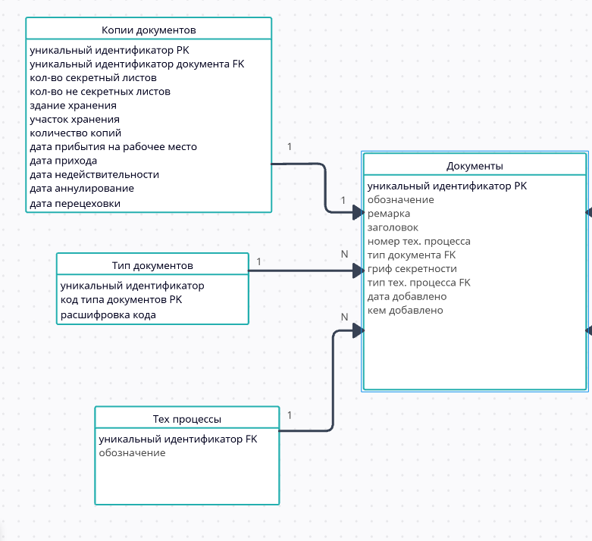
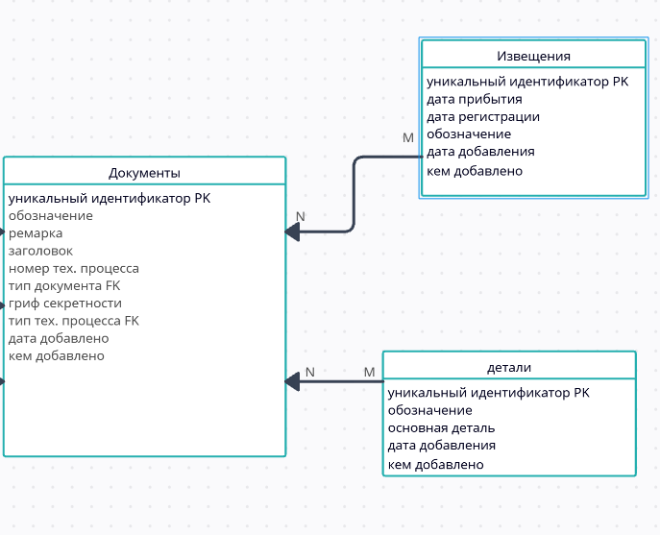
Рисунок 2.1 – Логическая схема базы данных часть 1
Рисунок 2.2 – Логическая схема базы данных часть 2
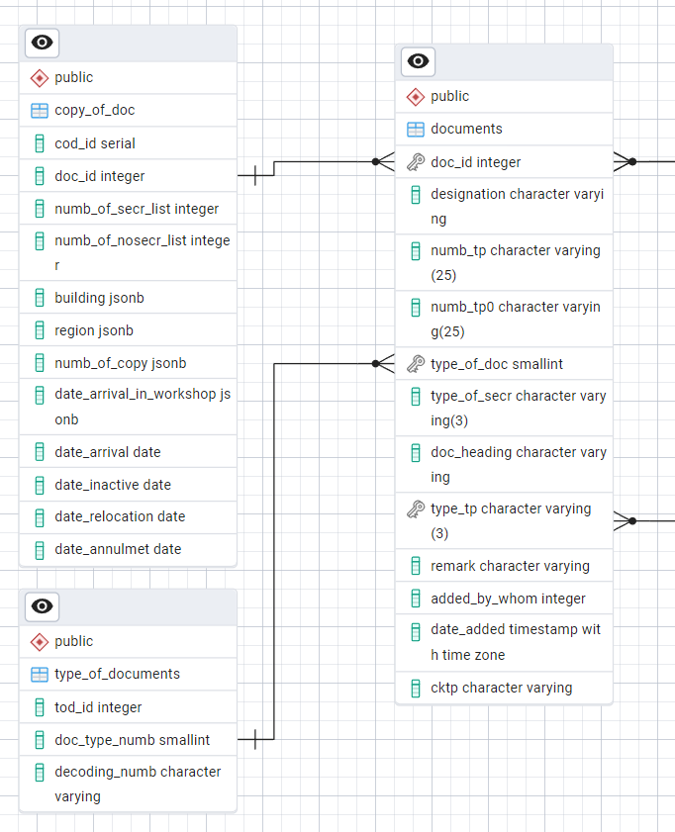
Физическая схема базы данных представлена на двух рисунках 2.3 и 2.4.
Рисунок 2.3 – Схема баз данных электронного архива часть 1
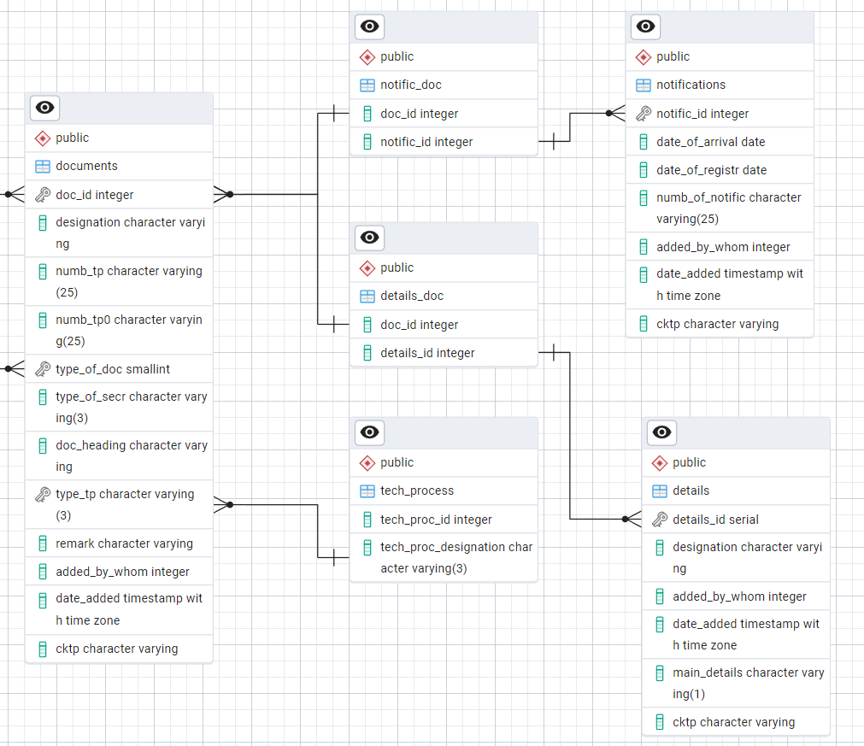
Рисунок 2.4 – Схема баз данных электронного архива часть 2
Для обеспечения целостности данных, минимизации сетевого трафика и централизации бизнес-логики на уровне СУБД была реализована библиотека из 18 хранимых процедур и функций, написанных на языке PSQL [12], что полностью соответствует фундаментальным принципам проектирования надежных баз данных [4]. Функции инкапсулируют основные операции манипулирования данными CRUD и выборки, что позволяет исключить прямое выполнение динамических SQL-запросов из клиентского приложения, повысить безопасность и гарантировать атомарность транзакций. Перечень разработанных функций сгруппирован по объектам предметной области и представлен в таблице 2.1.

Таблица 2.1 – Перечень хранимых функций PostgreSQL
№ | Наименование функции | Назначение и выполняемая операция
1 | Check_doc_id | Проверка на существование документа с таким id (SELECT)
2 | Cod_update | Обновление данных копии документа (UPDATE/INSERT)
3 | Delete_row_details | Удаление записи в деталях (DELETE)
4 | Delete_row_documents | Удаление записи в документах (DELETE)
5 | Delete_row_notifications | Удаление записи в извещениях (DELETE)
6 | Details_doc_update | Обновление или добавление связи между деталью и документом (UPDATE/INSERT)
7 | Details_update | Обновление или добавление записи у деталей (UPDATE/INSERT)
8 | Doc_update | Обновление или добавление записи у документов (UPDATE/INSERT)
9 | Get_json_cod | Получение данных об копиях документа (SELECT)
10 | Get_json_details | Получение данных об всех деталях (SELECT)
11 | Get_json_details_by_doc | Получение данных об всех деталях, закрепленных за конкретным документом (SELECT)
12 | Get_json_doc_by_details | Получение данных об всех документах к которому закреплена деталь (SELECT)
13 | Get_json_doc_by_notific | Получение данных об всех документах к которому закреплено извещение (SELECT)
14 | Get_json_documents | Получение всех документов выбранного типа (SELECT)
15 | Get_json_notific_by_doc | Получение данных об всех извещениях, закрепленных за конкретным документом (SELECT)
16 | Get_json_notifications | Получение всех извещений (SELECT)
17 | Get_json_tod | Получение всех типов документа (SELECT)
18 | Notific_doc_update | Создание или обновление связи между извещением и документом (UPDATE)
19 | Notific_update | Обновление или создание записи в извещениях (UPDATE/ INSERT)
Вызов функций из клиентского приложения на Python осуществляется через драйвер psycopg2 с использованием метода параметризованных запросов cursor.execute(). Такой подход гарантирует, что все изменения данных проходят через единые точки входа, где реализована предварительная валидация входных параметров, контроль прав доступа на уровне ролей PostgreSQL и автоматическое ведение журнала аудита. Функции выборки используют сортировку по дате ORDER BY date_added ASC, что обеспечивает вывод данных от старых к новым, облегчая поиск нужных документов, деталей, извещений.
Применение серверной логики в виде 18 специализированных функций позволило разгрузить клиентский слой PyQt5 от выполнения сложных JOIN-запросов и условной логики, упростить поддержку кода приложения и обеспечить полное соответствие требованиям информационной безопасности ФГУП «ЭХП» к хранению и модификации технической документации [16].

2.2 Миграция данных из базы данных MySQL
Ключевым этапом внедрения нового клиентского приложения является сохранение и перенос исторических данных из существующего программного решения. Ранее в механосборочном цехе для хранения метаданных технической документации использовалась реляционная база данных MySQL. Она включала таблицы «документы», «извещения», «детали» и «тип документов». Несмотря на то, что MySQL является полноценной клиент-серверной СУБД, структура таблиц была спроектирована с нарушением принципов нормализации, что в условиях многолетней эксплуатации привело к накоплению избыточности и снижению производительности [17].
Наиболее критичной проблемой являлась таблица «документы», которая содержала около 70 столбцов. Подобная монолитная структура нарушала требования третьей нормальной формы, так как в одной таблице хранились как метаданные технологической документации, так и атрибуты, описывающие физические копии бумажных носителей, их перемещения между цехами и статусы аннулирования и прочее. Это приводило к появлению множества пустых – NULL значений, дублированию информации при наличии нескольких копий одного документа и существенному замедлению выборки данных при работе через ODBC-драйверы.
В процессе проектирования новой схемы PostgreSQL было принято решение о глубокой рефакторинге и декомпозиции данных. Таблица «документы» была разделена на две логически независимые сущности. В новую таблицу «documents» были перенесены только ключевые метаданные: обозначение, заголовок, ремарка, номер техпроцесса, гриф секретности, тип и дата добавления. Атрибуты, отвечающие за учет физических носителей, были вынесены в отдельную таблицу copy_of_doc, связанную с основной таблицей через внешний ключ doc_id. Такое решение позволило реализовать связь «один ко многим», поскольку один технический документ может одновременно храниться в виде нескольких копий в разных зданиях или подразделениях цеха.
Помимо декомпозиции, был проведен аудит полей на предмет актуальности. В ходе работы над проектом было выявлено, что значительная часть столбцов в старой таблице устарела, дублировала данные из справочников или использовалась для устаревших регламентов учета, которые больше не применяются на предприятии. Эти ненужные столбцы были отброшены и не включены в новую схему, что позволило сократить объем хранилища, упростить логику клиентского приложения и повысить скорость обработки запросов.
Таблицы notifications, details и document_types были мигрированы с минимальными структурными изменениями, однако в них также была проведена очистка от устаревших записей и приведение типов данных к стандартам PostgreSQL.
Первым этапом миграции исторических данных из устаревшей системы на базе MySQL стала их выгрузка в формат, совместимый с PostgreSQL [13]. Для выполнения данной операции использовался специализированный менеджер по управлению базами данных, поддерживающий работу с обеими СУБД. С его помощью был сгенерирован дамп исходной базы данных в формате PSQL (скрипт на языке SQL), содержащий инструкции для создания таблиц и вставки записей. Такой подход позволил получить полный снимок данных в текстовом виде, пригодный для последующего анализа, трансформации и безопасного импорта в новую среду.
Поскольку структура новой базы данных PostgreSQL была спроектирована с учетом принципов нормализации и существенно отличалась от исходной схемы MySQL, прямой импорт полученного дампа был невозможен. Для решения этой проблемы был реализован промежуточный этап. Вручную были созданы временные таблицы, необходимые для переноса из старого архива. Использование временных таблиц позволило изолировать процесс загрузки от основных рабочих таблиц, минимизировав риски нарушения ссылочной целостности, возникновения конфликтов типов данных и потери информации на этапе первичной обработки.
После успешного заполнения временных таблиц был выполнен перенос данных в основные рабочие таблицы новой базы данных. Данный процесс осуществлялся с помощью написанных SQL-скриптов, использующих конструкцию INSERT INTO ... SELECT .... В рамках этих скриптов производилось не только копирование записей, но и их глубокая трансформация: приведение форматов дат и строк к стандартам PostgreSQL, фильтрация устаревших дубликатов, а также разделение монолитных записей старой таблицы документов на две связанные сущности — метаданные самого документа и информацию о его физических копиях. Это обеспечило корректное распределение данных по спроектированной нормализованной схеме.
Таким образом, многоэтапный подход с использованием промежуточных таблиц позволил надежно и с минимальными потерями перенести многолетний архив технической документации механосборочного цеха в новую импортонезависимую систему.

2.3 Проектирование пользовательского интерфейса
Проектирование интерфейса начинается с исследования тех задания, которое должно выполнять клиентское приложение. В нашем случае основные задачи, которые мы будем решать с помощью электронного архива – это учет технической документации, извещений об изменениях, деталей и комплектующих, поиск и фильтрация записей, а также администрирование системы.
Для реализации графической оболочки был выбран визуальный редактор QtDesigner, входящий в библиотеку PyQt5 [20]. Данный инструмент позволил оперативно создавать прототипы окон методом визуального компонования элементов, тестировать различные варианты размещения виджетов и формировать файлы разметки в формате XML, которые в последующем компилировались в исполняемый Python-код. Такой подход обеспечил строгое разделение визуального представления и бизнес-логики, что существенно упростит дальнейшую поддержку и модификацию интерфейса без риска внесения ошибок в алгоритмы обработки данных.
При входе в приложения нас будет встречать главное меню. Панель содержит три функциональные кнопки и один выпадающий список (QComboBox), которые определяют основные маршруты оператора внутри системы. Кнопка «Документы» обеспечивает переход в модуль управления технической документацией. Кнопка «Извещения» открывает окно работы с извещениями об изменении технической документации. Кнопка «Детали» переводит пользователя в раздел учета деталей, фигурирующих в документах. Выпадающий список выполняет роль сквозного фильтра: при выборе конкретной категории система формирует параметризованный SQL-запрос к серверу PostgreSQL и автоматически обновляет табличное представление в модуле «Документы», отображая только записи, соответствующие выбранному типу. (см. рисунок 2.2).
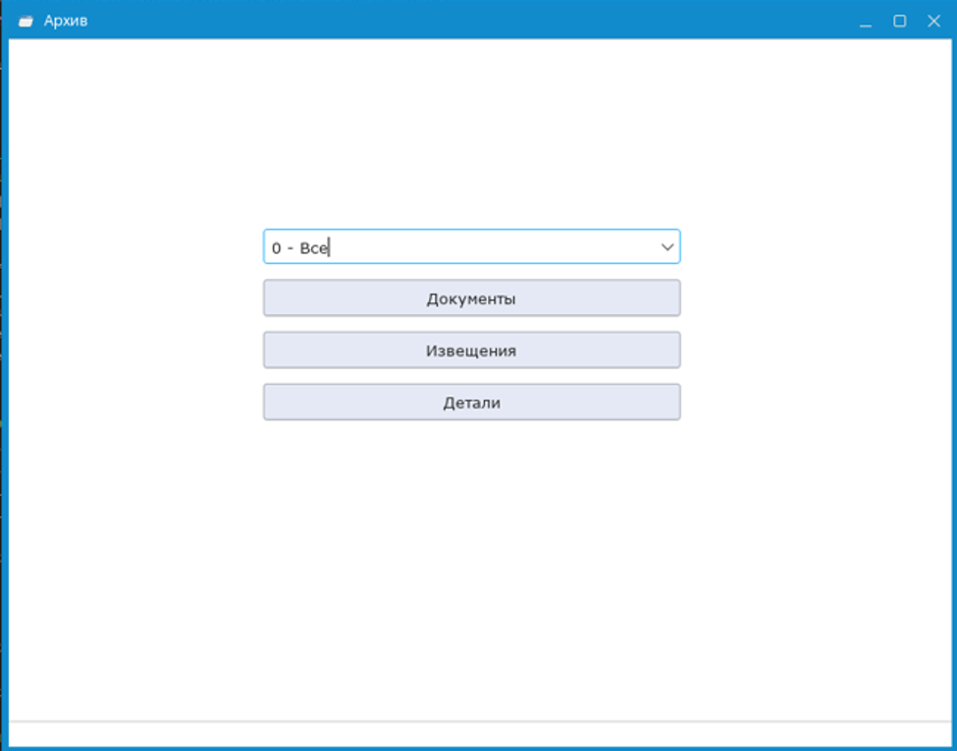
Рисунок 2.2 – Главное меню
Окно модуля «Документы» представляет собой центральную рабочую область, центральная область содержит таблицу (QTableWidget), отображающую метаданные документов. В правой части расположены две связанные таблицы: «Извещения» и «Детали», в которых динамически выводятся связанные записи для выбранного элемента в таблице «Документы». При изменении значения в ComboBox происходит обращение к базе данных, фильтрация выборки по полю классификации и обновление табличного представления без блокировки основного потока интерфейса. В верхней части над таблицами расположена панель с функциональными кнопками: «Детали», «Извещение», «Копии документов», «Добавить», «Удалить», «Назад». Кнопки «Детали» и «Извещение» обеспечивают переход в соответствующие модули приложения. Вызов «Копии документов» открывает модальное диалоговое окно с реестром копий выбранного документа (см. рисунок 2.3), а кнопка «Добавить» активирует форму ввода новой записи (см. рисунок 2.4). Кнопка «удалить» вызывает messageBox (см. рисунок 2.5) с просьбой подтвердить удаление данных. Ниже панели управления расположено поле быстрого поиска. Общий макет интерфейса представлен на рисунке 2.6.
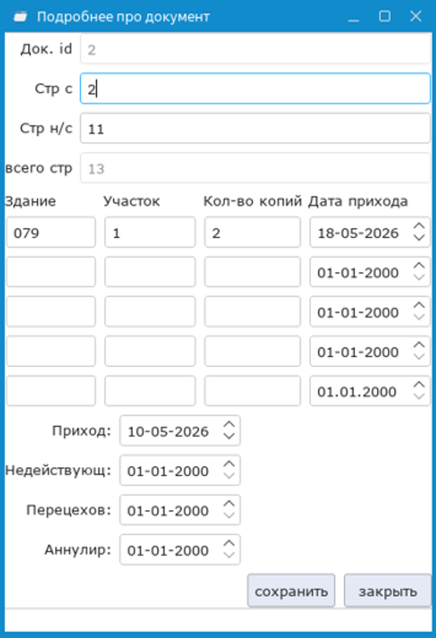
Рисунок 2.3 – Модальное окно «Копии документов»
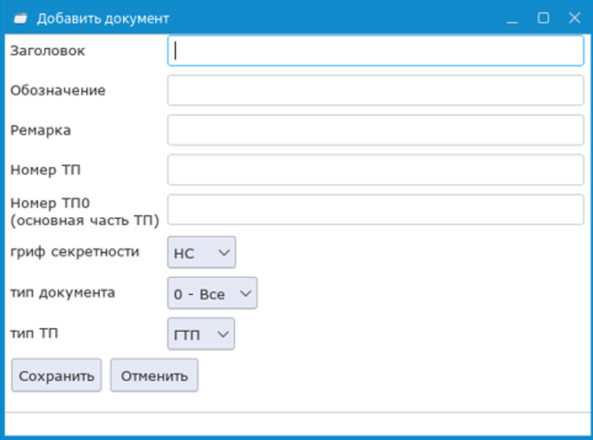
Рисунок 2.4 – Модальное окно «Добавить документ».
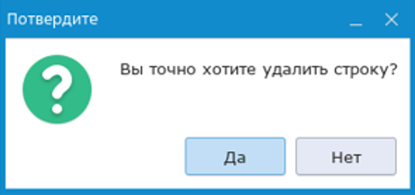
Рисунок 2.5 – МessageBox при удаление записи
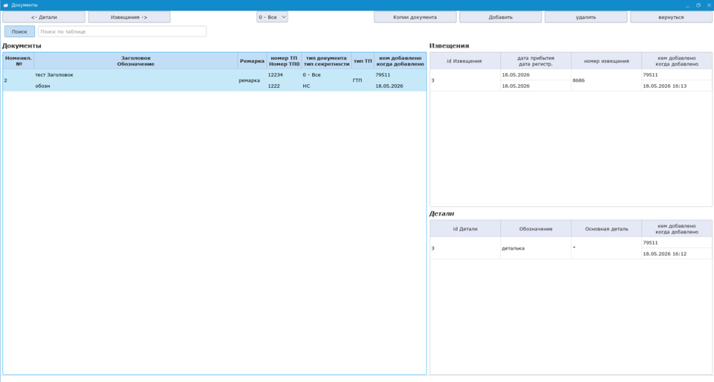
Рисунок 2.6 – Общий макет интерфейса окна «Документы»
Интерфейсы модулей «Извещения» и «Детали» спроектированы по единой архитектурной и визуальной схеме, полностью аналогичной модулю «Документы». Основное рабочее пространство каждого из них также занимает таблица QTableWidget, отображающая соответствующие метаданные номера извещений, даты регистрации и статусы извещений; обозначение и признак основной детали. В правой части окон, как и в основном модуле, размещены связанные таблицы для отображения привязанных записей: при выборе извещения показываются связанные документы и детали, а при выборе детали – связанные документы и извещения. Верхняя панель инструментов содержит идентичный набор кнопок навигации и управления, логика работы которых полностью совпадает. Модальные окна для добавления новых записей также унифицированы по структуре: они содержат поля ввода обязательных реквизитов, специфичных для каждого типа объекта, кнопки «Сохранить»/«Отмена» и встроенную валидацию данных. Различия касаются исключительно набора полей формы, заголовков столбцов и контекстных данных в связанных таблицах, что обусловлено спецификой учета каждого объекта.
Визуальное оформление всех окон унифицировано и соответствует корпоративным стандартам. При проектировании в QtDesigner применялись менеджеры компоновки для обеспечения корректного масштабирования интерфейса при изменении размеров окна или переходе на мониторы с различным разрешением. Цветовая палитра выбрана с учетом требований контрастности и снижения зрительной нагрузки. статусные индикаторы используют семантические цвета. Шрифтовое оформление оптимизировано под системный шрифт операционной системы AstraLinux 1.8.5, размер основного текста. Все интерактивные элементы имеют увеличенные области нажатия и четкие визуальные состояния, что минимизирует вероятность ошибочных действий при работе в производственной среде.

2.4 Реализация пользовательского интерфейса.
Процесс программной реализации интерфейса начался с преобразования визуальных макетов, созданных в QtDesigner, в исполняемый код Python. Файлы разметки с расширением .ui, содержащие XML-описание структуры окон. Данный подход позволил отделить визуальное представление от бизнес-логики, что упростило поддержку кода и внесение изменений в дизайн без риска нарушения алгоритмов работы приложения.
Реализация интерфейса построена на основе паттерна Model-View-Controller [2]. Сгенерированные классы интерфейса наследуются от базовых классов виджетов таких как QMainWindow, QDialog и тд. Логика управления вынесена в отдельные классы-контроллеры. Взаимодействие с базой данных PostgreSQL осуществляется через драйвер psycopg2, а отображение данных организовано с помощью виджетов QTableWidget [19].
Для обеспечения реактивности интерфейса активно использовался механизм сигналов и слотов, характерный для фреймворка PyQt5. Каждое действие пользователя, такие как клик по кнопке, изменение текста, выбор элемента в списке генерирует сигнал, который привязывается к соответствующему слоту или же методу Python, выполняющему необходимые вычисления или запросы к базе данных.
Главное окно приложения реализует навигационную панель, описанную в пояснительной записке ранее. Кнопки «Документы», «Извещения» и «Детали» привязаны к слотам, которые переключают видимость соответствующих вкладок.
Особое внимание уделено реализации выпадающего списка (QComboBox) для фильтрации типов документов. При инициализации главного меню выполняется запрос к таблице-справочнику типов документов. Полученные данные заполняют QComboBox. Сигнал currentTod подключен к методу numb_type_of_documents(), который:
- Разделяет данные на номер типа документов и текстовую часть типа документов.
- Далее передает индекс выбранного элемента.
- Формирует параметризованный SQL-запрос к таблице documents с условием WHERE doc_type = %s.
- Открывает окно «Documetns»
- Заполняет содержимым центральную таблицу QTableWidget, метаданными документов ранее выбранного типа.
Центральная таблица окна «Документы» настроена на отображение метаданных документов. Используется полная выборка с сортировкой на стороне СУБД (ORDER BY date_added DESC).
Для реализации связанных таблиц в правой части окна («Извещения» и «Детали») использован сигнал cellClicked центральной таблицы. При выделении строки с документом скрипт извлекает уникальный идентификатор doc_id и выполняет два дополнительных запроса к таблицам связей notific_doc и details_doc. Результаты выводятся в соответствующие QTableWidget, что позволяет оператору видеть полную контекстную информацию о выбранном объекте без перехода на другие экраны.
Диалоговые окна для добавления записей «Добавить документ», «Добавить извещение», «Добавить деталь» реализованы на базе класса QMainWindow. В них интегрирована логика валидации данных перед отправкой в базу:
- Проверка на пустые поля в обязательных реквизитах (обозначение, дата).
- Проверка формата дат.
- Блокировка кнопки «Сохранить» до тех пор, пока не будут заполнены ключевые поля.
Функция удаления записей реализована с использованием виджета QMessageBox. При нажатии кнопки «Удалить» вызывается модальное окно с предупреждением QMessageBox.warning. Запись удаляется из базы данных только при подтверждении действия пользователем путем нажатия кнопки «Да», что предотвращает случайную потерю данных.
В ходе реализации пользовательского интерфейса был создан стабильный, отзывчивый графический интерфейс. Использование QtDesigner для прототипирования и PyQt5 для программирования позволило быстро воплотить проектные решения в код. Реализованный интерфейс полностью удовлетворяет требованиям технического задания, обеспечивая удобную навигацию, наглядное представление связанных данных и защиту от ошибочных действий пользователя. Приложение готово к развертыванию на рабочих станциях механосборочного цеха.

РАЗДЕЛ 3 ИСПОЛЬЗОВАНИЕ ПРИЛОЖЕНИЯ

3.1 Руководство пользователя
Программный продукт «Электронный архив для механосборочного цеха» представляет собой клиентское десктопное приложение, содержащие клиентскую часть в виде десктопного приложения, функционирующего на рабочем месте.
Установка приложения «Электронный архив» на рабочих местах механосборочного цеха. Установка производится системным администратором с использованием пакетного менеджера ОС AstraLinux.
Процесс установки включает следующие этапы:
- Установка необходимых зависимостей: Python 3.9, PyQt5, psycopg2;
- Копирование исполняемых файлов приложения в директорию;
- Настройка конфигурационного файла с указанием параметров подключения к серверу PostgreSQL (IP-адрес, порт, имя базы данных);
- Создание ярлыка для запуска приложения на рабочем столе.
Серверная часть развернута на выделенной локальной машине в цехе. Настройка сервера включает создание базы данных, таблиц, представлений и настройку прав доступа.
Запуск модуля осуществляется путем открытия ярлыка установленным администратором на рабочем месте.
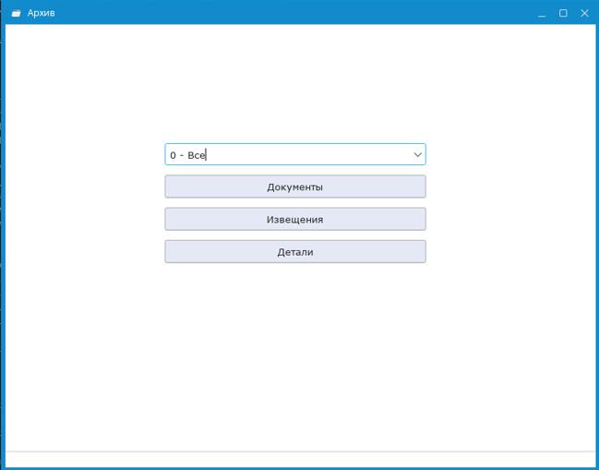
Страница входа: при входе в приложение пользователя встречает главный интерфейс, структура которого представлена на рисунке 3.1. Главная панель окна содержит три функциональные кнопки навигации и один выпадающий список, определяющие тип документов в окне «Документы».
Рисунок 3.1 – Главное окно приложения «Электронный архив»
Кнопка «Документы» обеспечивает переход в модуль управления технической документацией, где осуществляется учет всех документов механосборочного цеха. Кнопка «Извещения» открывает окно работы с извещениями об изменении конструкторской документации. Кнопка «Детали» переводит пользователя в раздел учета комплектующих и сборочных единиц.
Выпадающий список «Тип документа», расположенный на кнопке «Документы», выполняет роль фильтра. При выборе конкретной категории в данном списке система открывает окно «Документы», отображая только записи, соответствующие выбранному типу. Для сброса фильтра пользователю необходимо выбрать пункт «Все типы».
Работа с модулем «Документы»: при нажатии кнопки «Документы» открывается соответствующее окно, центральная область которого содержит таблицу с данными архивных записей. В правой части окна расположены две связанные таблицы: «Извещения» и «Детали», в которых динамически выводятся записи, связанные с элементом, выделенным в центральной таблице.
В верхней части окна размещена панель инструментов (см. рисунок 3.2 и рисунок 3.3) с функциональными кнопками: «Детали», «Извещение», «Копии документов», «Добавить», «Удалить», «Назад». Кнопки «Детали» и «Извещение» обеспечивают переход в соответствующие модули приложения. Вызов «Копии документов» открывает модальное диалоговое окно с реестром копий выбранного документа, содержащим информацию о месте хранения, количестве экземпляров и датах перемещения смотреть на рисунок 3.4. Кнопка «Добавить» активирует форму ввода новой записи смотреть на рисунок 3.5, где пользователь заполняет обязательные поля: обозначение, номер техпроцесса, тип документа, гриф секретности, заголовок и ремарку. После заполнения всех обязательных реквизитов нужно нажать кнопку «Сохранить».
Рисунок 3.2 – Панель инструментов часть 1

Рисунок 3.3 – Панель инструментов часть 2
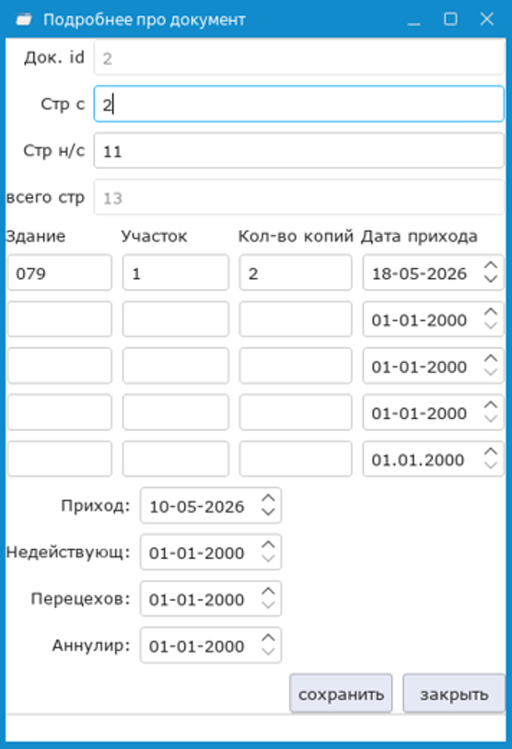
Рисунок 3.4 – «Копии документов»
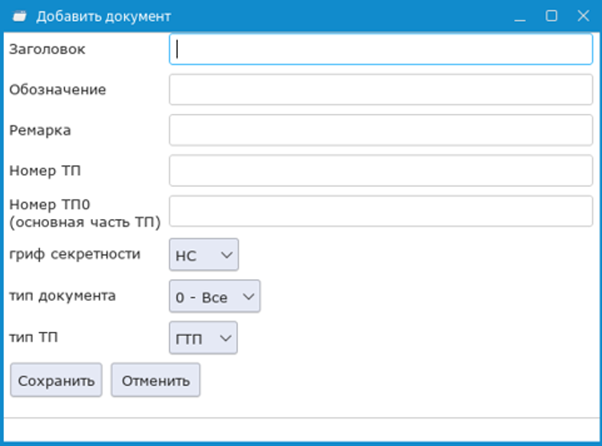
Рисунок 3.5 – Модальное окно «Добавить окно»
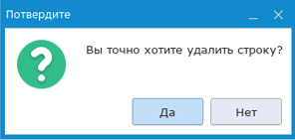
Кнопка «Удалить» инициирует процедуру удаления записи с обязательным подтверждением через диалоговое окно для предотвращения случайной потери данных смотреть на рисунок 3.6.
Рисунок 3.6 – Диалоговое окно подтверждения
Ниже панели управления расположено поле быстрого поиска, позволяющее выполнять фильтрацию записей по ключевым словам. Общий макет интерфейса окна «Документы» представлен на рисунке 3.7.
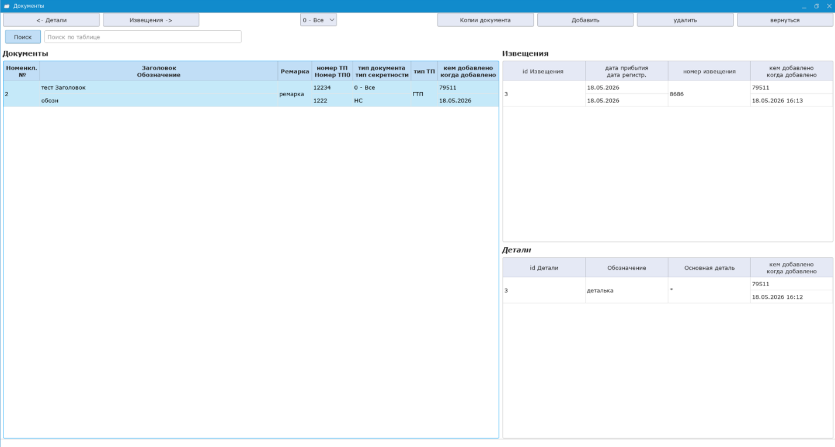
Рисунок 3.7 – Общий интерфейс окна «Документы»
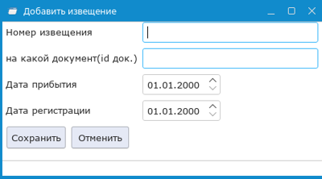
Работа с модулем «Извещения»: Окно модуля «Извещения» включает таблицу с извещениями: номер, дата регистрации, дата прибытия. В правой части окна отображаются связанные документы и детали. Добавление нового извещения осуществляется через модальное окно с формой ввода, аналогичной форме добавления документа на рисунке 3.8. Интерфейс окна «Извещения» представлен на рисунке 3.9.
Рисунок 3.8 – Модальное окно «Добавить извещение»
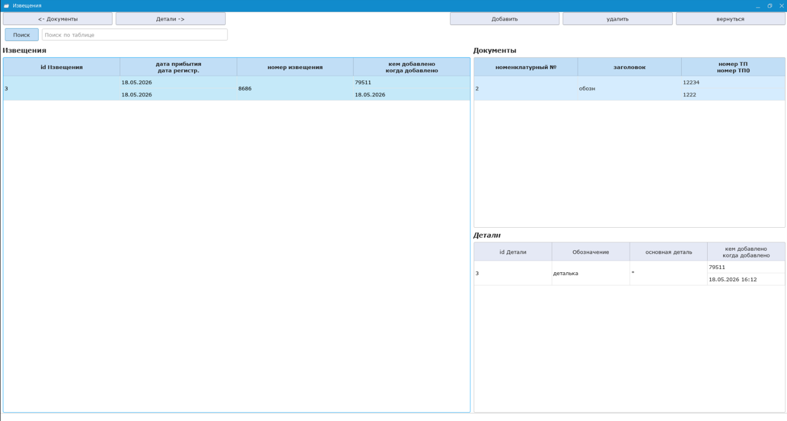
Рисунок 3.9 – Интерфейс окна «Извещение»
Работа с модулем «Детали»: Окно модуля «Детали» содержит табличное представление данные о деталях: обозначение, наименование, основная деталь, дата добавления, кем добавлено. В правой части окна расположены связанные таблицы «Документы» и «Извещения», в которых динамически выводятся данные, привязанные к выделенной детали. Добавление новой детали осуществляется через модальное окно с формой ввода обязательных реквизитов рисунок 3.10. Интерфейс окна «Детали» представлен на рисунке 3.11.
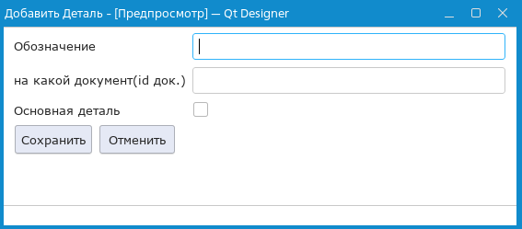
Рисунок 3.10 – Модальное окно «Добавить Деталь»
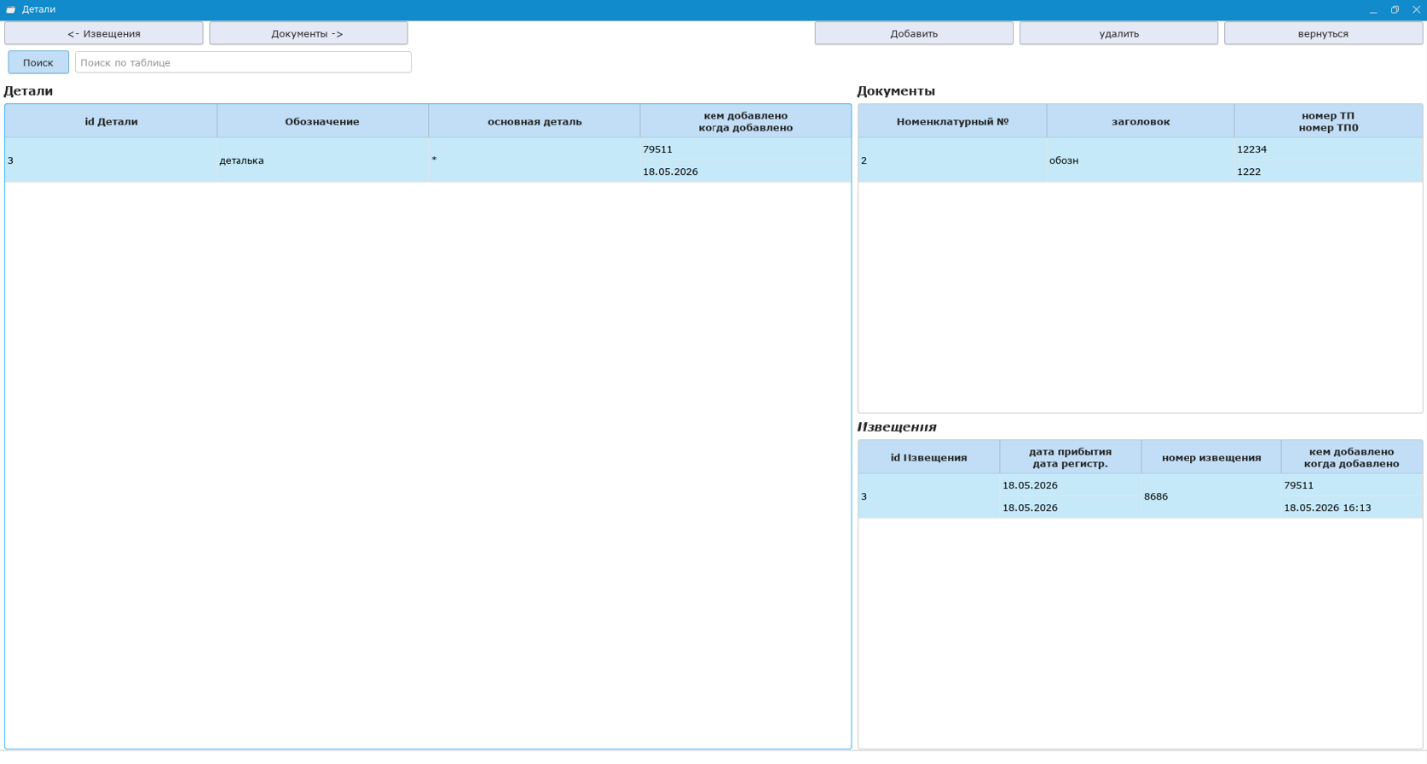
Рисунок 3.11 – Интерфейс окна «Детали»
Поиск и фильтрация данных: Во всех модулях приложения реализована функция поиска (см. рисунок 3.12) и фильтрации записей. Поле быстрого поиска, расположенное под панелью инструментов, позволяет выполнять фильтрацию в режиме реального времени. Для расширенной фильтрации пользователь может использовать выпадающий список «Тип документа» в главном окне. Сортировка содержимого таблиц осуществляется нажатием на заголовок соответствующего столбца «Номенклатурный номер» или «Кем добавлено», что позволяет упорядочить записи по возрастанию, убыванию.
Рисунок 3.12 – Функция поиска
Обработка ошибок и уведомления: Приложение предусматривает систему уведомлений и обработки ошибок для обеспечения корректной работы пользователя. При попытке сохранения записи с незаполненными обязательными полями или при некорректно измененных данных система отображает предупреждающее сообщение с указанием требуемых реквизитов смотреть на рисунках 3.13 и 3.14.
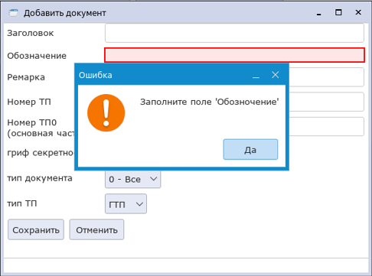
Рисунок 3.13 – Ошибка ввода данных: отсутствие обязательных реквизитов
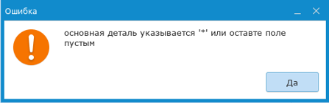
Рисунок 3.14 – Ошибка при неверно измененной записи
Завершение работы: для завершения работы с приложением пользователю необходимо закрыть все открытые модальные окна и закрыть активное окно. Система автоматически сохраняет все внесенные изменения.

ЗАКЛЮЧЕНИЕ
В процессе работы над проектом была изучена предметная область, основные бизнес-процессы учета технической документации, а также проанализированы ограничения существующего программного обеспечения. Состоялось знакомство с работой механосборочного цеха ФГУП «Комбинат «Электрохимприбор». Построены логическая и физическая модели базы данных, разработан план миграции данных, сделан вывод о необходимости создания десктопного приложения, предназначенного для замены устаревшей системы на базе MS Access и MySQL.
Для реализации приложения была спроектирована база данных PostgreSQL, реализован механизм переноса исторических данных, а также разработана клиентская часть на базе фреймворка PyQt5 и визуального редактора QtDesigner. В результате выполнения выпускной квалификационной работы было разработано импортонезависимое десктопное приложение, функционирующее в среде AstraLinux и имеющее все необходимые бизнес-функции для ведения электронного архива документов, извещений и деталей.
Приложение «Электронный архив механосборочного цеха» будет внедрено в локальную вычислительную сеть подразделения ФГУП «Комбинат «Электрохимприбор», что позволит повысить скорость обработки документации, обеспечить надежность хранения данных и соответствие корпоративным стандартам информационной безопасности

СПИСОК ИСПОЛЬЗОВАННЫХ ИСТОЧНИКОВ
- Аверченков, В. И. Информационные системы в производстве и экономике : учебное пособие / В. И. Аверченков, Ф. Ю. Лозбинев, А. А. Тищенко. — Брянск : Брянский государственный технический университет, 2012. — 274 с. — ISBN 5-89838-325-5. — Текст : электронный // Электронно библиотечная система IPR BООKS : [сайт]. — URL: https://www.iprbооkshоp.ru/6996.html (дата обращения: 12.11.2025).
- Бадд, Т. Изучаем PyQt. Создание графических приложений на Python / Т. Бадд. – СПб.: Питер, 2021. – 416 с.
- Бакланова, О. Е. Информационные системы : учебное пособие / О. Е. Бакланова. — Москва : Евразийский открытый институт, 2008. — 290 с. — ISBN 978-5-374-00052-8. — Текст : электронный // Электронно-библиотечная система IPR BООKS : [сайт]. — URL: https://www.iprbооkshоp.ru/10682.html (дата обращения: 16.05.2025).
- Базы данных : учебное пособие для обучающихся по направлению подготовки 09.03.03 «Прикладная информатика» / . — Улан-Удэ : Бурятская государственная сельскохозяйственная академия им. В.Р. Филиппова, 2022. — 84 c. — Текст : электронный // IPR SMART : [сайт]. — URL: https://www.iprbookshop.ru/125200.html (дата обращения: 14.12.2025).
- Бизнес-процессы промышленного предприятия : учебное пособие / Н.Р. Кельчевская [и др.]. — Екатеринбург : Уральский федеральный университет, ЭБС АСВ, 2016. — 340 c. — ISBN 978-5-7996-1824-7. — Текст : электронный // IPR SMART : [сайт]. — URL: https://www.iprbookshop.ru/68423.html (дата обращения: 12.11.2025).
- Бизнес-процессы: языки моделирования, методы, инструменты / Ф. Шенталер [и др.]. — Москва : Альпина Паблишер, 2019. — 264 c. — ISBN 978-5-9614-2022-7. — Текст : электронный // IPR SMART : [сайт]. — URL: https://www.iprbookshop.ru/124474.html (дата обращения: 12.11.2025).
- Головенчик Г.Г. Цифровая экономика : учебное пособие / Головенчик Г.Г. — Минск : Вышэйшая школа, 2022. — 312 c. — ISBN 978-985-06-3415-3. — Текст : электронный // IPR SMART : [сайт]. — URL: https://www.iprbookshop.ru/129949.html (дата обращения: 24.04.2026).
- Кожабеков С.С. Экономический анализ : учебное пособие / Кожабеков С.С., Тлеубаева С.А., Есильбаева Ж.Е. — Тараз : Таразский региональный университет имени М.Х. Дулати, 2022. — 111 c. — ISBN 978-601-7329-98-3. — Текст : электронный // IPR SMART : [сайт]. — URL: https://www.iprbookshop.ru/127453.html (дата обращения: 20.04.2026).
- Ларман, К. Agile и итеративная разработка. Руководство для руководителя / К. Ларман, Б. Водиге. – М.: Вильямс, 2021. – 256 с.
- Лутц, М. Изучаем Python : в 2 т. / М. Лутц. — 5-е изд. — СПб. : Диалектика, 2019. — Т. 1. — 832 с. — ISBN 978-5-907144-25-3.
- Марголина Е.В. Экономика предприятия. Практикум : учебное пособие / Марголина Е.В., Спицына Т.А. — Москва : Дашков и К, 2022. — 108 c. — ISBN 978-5-394-04745-9. — Текст : электронный // IPR SMART : [сайт]. — URL: https://www.iprbookshop.ru/120799.html (дата обращения: 20.04.2023).
- Моргунов, Е. П. PostgreSQL. Основы языка SQL: учеб. пособие / Е. П. Моргунов; под ред. Е. В. Рогова, П. В. Лузанова. — СПб.: БХВ-Петербург, 2018. — 336 с. (дата обращения: 20.12.2025).
- Новиков Б.А. Основы технологий баз данных : учебное пособие / Новиков Б.А., Горшкова Е.А., Графеева Н.Г. — Москва : ДМК Пресс, 2020. — 582 c. — ISBN 978-5-97060-841-8. — Текст : электронный // IPR SMART : [сайт]. — URL: https://www.iprbookshop.ru/124725.html (дата обращения: 15.11.2025).
- Официальный сайт Государственной корпорации по атомной энергии «Росатом». Раздел «Миссия. Стратегические цели. Ценности» [Электронный ресурс]. – URL: http://www.rosatom.ru/about/mission/ (дата обращения: 20.02.2026).
- Павличева, Е. Н. Введение в информационные системы управления предприятием : учебное пособие / Е. Н. Павличева, В. А. Дикарев. — Москва : Московский городской педагогический университет, 2013. — 84 с. — ISBN 2227-8397. — Текст : электронный // Электронно-библиотечная система IPR BООKS : [сайт]. — URL: https://www.iprbооkshоp.ru/26456.html (дата обращения: 16.05.2025).
- Рогов, Е. В. PostgreSQL 15 изнутри. — М.: ДМК Пресс, 2023. — 662 с. (дата обращения: 25.12.2025).
- Туманов, В.Е. Основы проектирования реляционных баз данных [Электронный ресурс]/ Туманов В.Е.— Электрон. текстовые данные.— М.: Интернет-Университет Информационных Технологий (ИНТУИТ), 2016.— 502 c. — ISBN 978-5-4497-0683-6. — Текст : электронный // Электронно-библиотечная система IPR BOOKS : [сайт]. — URL: http://www.iprbookshop.ru/97570.html (дата обращения: 20.12.2025).
- Фокин В.Г. Гибкие транспортные сети : учебное пособие / Фокин В.Г., Ибрагимов Р.З. — Новосибирск : Сибирский государственный университет телекоммуникаций и информатики, 2022. — 272 c. — Текст : электронный // IPR SMART : [сайт]. — URL: https://www.iprbookshop.ru/125263.html (дата обращения: 12.11.2025).
- Psycopg Development Team. Psycopg 2 Documentation [Электронный ресурс]. – URL: https://www.psycopg.org/docs/ (дата обращения: 15.03.2026).
- The Qt Company. PyQt5 Reference Guide [Электронный ресурс]. – URL: https://doc.qt.io/qtforpython-5/ (дата обращения: 15.03.2026).

ПРИЛОЖЕНИЕ А
(обязательное)
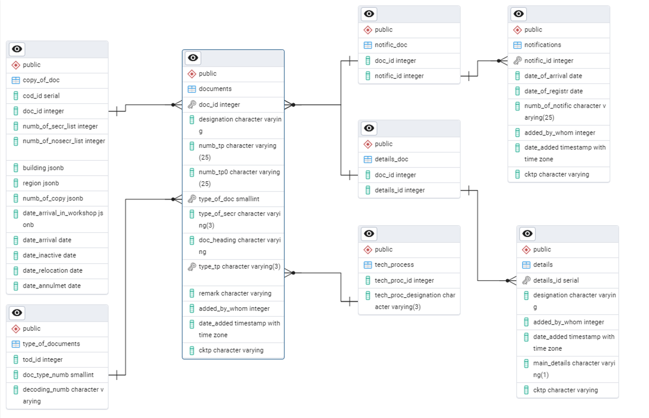
ОБЩАЯ СХЕМА БАЗЫ ДАННЫХ

ПРИЛОЖЕНИЕ Б
(обязательное)
БИЗНЕС-ПРОЦЕСС ПОЛУЧЕНИЯ ИЗВЕЩЕНИЯ НА ДОКУМЕНТ
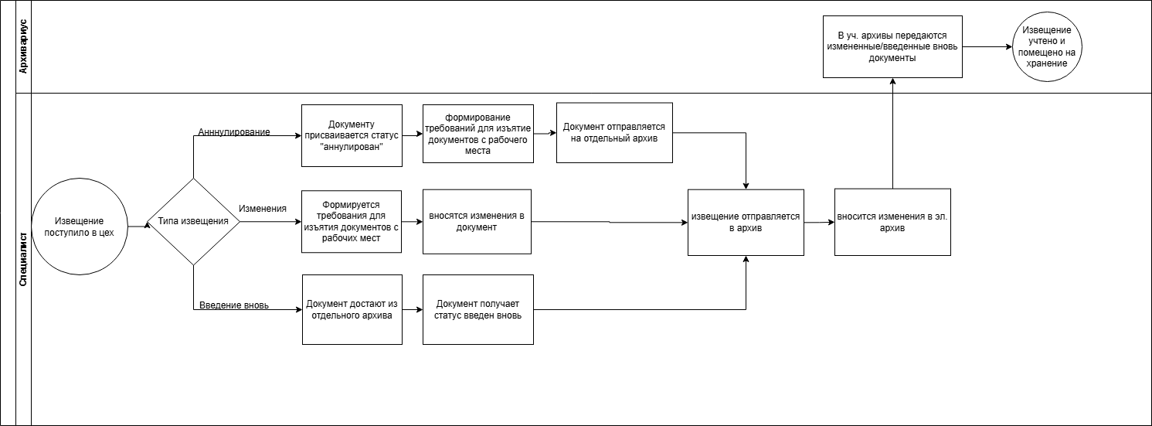

ПРИЛОЖЕНИЕ В
(обязательное)
АЛГОРИТМ ДОБАВЛЕНИЕ ИЛИ ОБНОВЛЕНИЯ ДАННЫХ
CREATE FUNCTION test.doc_update(jsonb) RETURNS json
LANGUAGE plpgsql STRICT
AS $_$
DECLARE
_doc_id int := ($1->>'doc_id')::int;
_designation text := ($1->>'designation')::text;
_numb_tp text := ($1->>'numb_tp')::text;
_numb_tp0 text := ($1->>'numb_tp0')::text;
_type_of_doc int := ($1->>'type_of_doc')::int;
_type_of_secr text := ($1->>'type_of_secr')::text;
_doc_heading text := ($1->>'doc_heading')::text;
_type_tp text := ($1->>'type_tp')::text;
_remark text := ($1->>'remark')::text;
_added_by_whom int := ($1->>'added_by_whom')::int;
_date_added date := ($1->>'date_added')::date;
inserted_row RECORD;
BEGIN
IF _doc_id IS NULL THEN
WITH upsert AS (
INSERT INTO test.documents(
designation,
numb_tp,
numb_tp0,
type_of_doc,
type_of_secr,
doc_heading,
type_tp,
remark,
added_by_whom
)
VALUES (
_designation,
_numb_tp,
_numb_tp0,
_type_of_doc,
_type_of_secr,
_doc_heading,
_type_tp,
_remark,
_added_by_whom
)
RETURNING doc_id,doc_heading,designation,remark,numb_tp,numb_tp0,type_of_doc,COALESCE(type_of_secr, 'НС') as type_of_secr,type_tp,added_by_whom,TO_CHAR(date_added, 'DD.MM.YYYY HH24:MI') as date_added

)
SELECT upsert.doc_id,
upsert.doc_heading,
upsert.designation,
upsert.remark,
upsert.numb_tp,
upsert.numb_tp0,
upsert.type_of_doc,
decoding_numb,
COALESCE(upsert.type_of_secr, 'НС') as type_of_secr,
upsert.type_tp,
upsert.added_by_whom,
TO_CHAR(upsert.date_added::date, 'DD.MM.YYYY HH24:MI') as date_added
INTO inserted_row
FROM upsert
LEFT JOIN test.type_of_documents ON upsert.type_of_doc = test.type_of_documents.doc_type_numb;
ELSE
WITH update_step AS (
UPDATE test.documents
SET
designation = _designation,
numb_tp = _numb_tp,
numb_tp0 = _numb_tp0,
type_of_doc = _type_of_doc,
type_of_secr = _type_of_secr,
doc_heading = _doc_heading,
type_tp = _type_tp,
remark = _remark,
added_by_whom = _added_by_whom,
date_added = _date_added
WHERE doc_id = _doc_id
RETURNING doc_id,doc_heading,designation,remark,numb_tp,numb_tp0,type_of_doc,COALESCE(type_of_secr, 'НС') as type_of_secr,type_tp,added_by_whom,TO_CHAR(date_added, 'DD.MM.YYYY HH24:MI') as date_added
)
SELECT * INTO inserted_row FROM update_step;
END IF;

RETURN row_to_json(inserted_row);
END;
$_$;

ALTER FUNCTION test.doc_update(jsonb) OWNER TO z79511;

